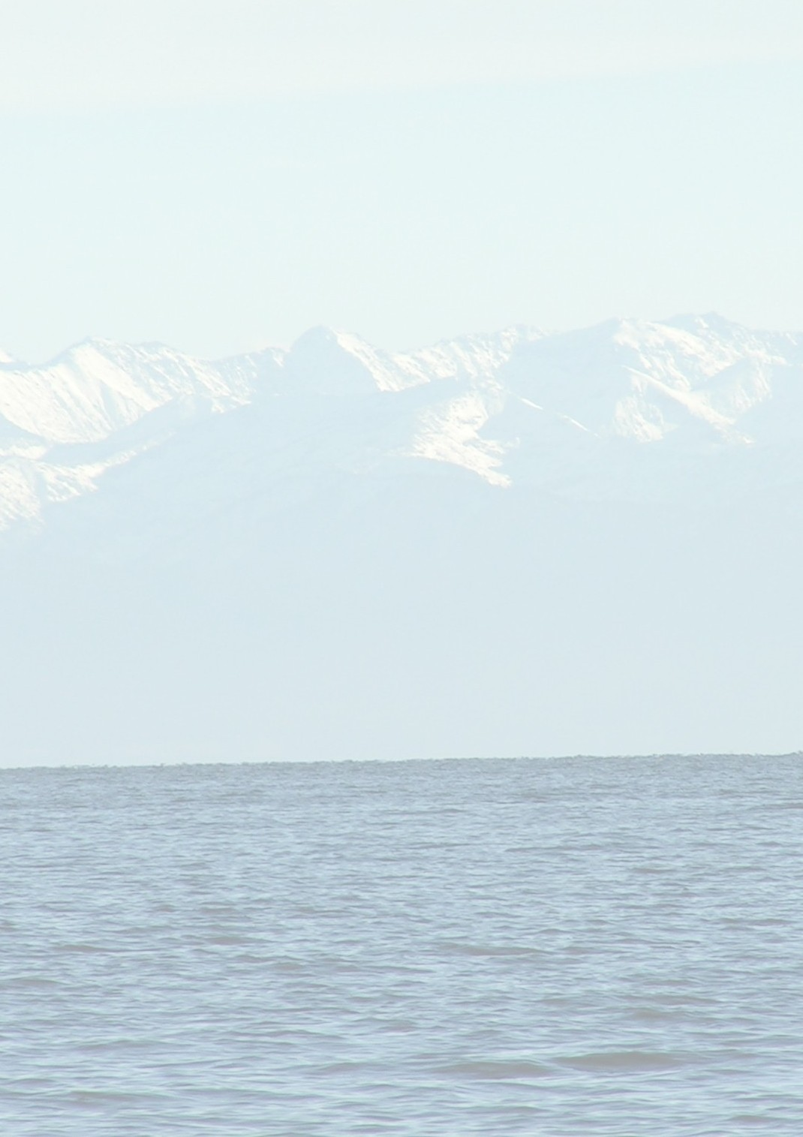
межведомственный петрографический комитет ПРИ онз РАН
россиЙский фонд фундаментальных исследований
сибирское отделение рАН

Институт земной коры СО РАН
геологический факультет мОСКОВСКОГО ГОСУДАРСТВЕННОГО УНИВЕРСИТЕТА им. М.В. Ломоносова
ГЕОЛОГИЧЕСКИЙ ФАКУЛЬТЕТ ИркутскОГО государственнОГО университетА

II Всероссийский СИМПОЗИУМ

с международным участием
и молодежная школа

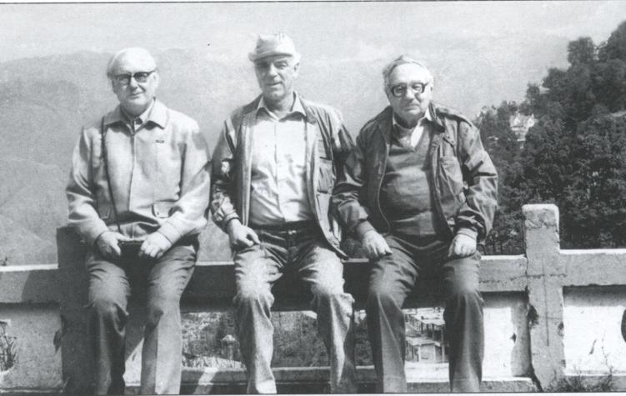
На иркутской земле в 1987 г.: Е.Е. Милановский, Н.А. Логачев и В.Е. Хаин

Посвящается памяти Н.А. Логачева и Е.Е. Милановского

Континентальный рифтогенез,
сопутствующие процессы

Иркутск
20-23 августа 2013 г.
Континентальный рифтогенез – процесс растяжения и утонения литосферы, сопровождающийся вулканизмом, гидротермальной деятельностью, тектоническими движениями, осадконакоплением и образованием месторождений углеводородов и других полезных ископаемых. Кайнозойскому рифтогенезу в Центральной и Восточной Азии, Восточной Африке, Западной Европе и Северной Америке сопутствовали разнообразные геологические процессы, продолжающиеся в настоящее время. Главная цель Второго Всероссийского симпозиума и молодежной школы по континентальному рифтогенезу – обсудить комплекс данных, полученных в исследованиях рифтогенных процессов кайнозойского этапа и всей геологической истории континентов. Важнейший вклад в понимание закономерностей эволюции континентальных рифтовых зон, и прежде всего, Байкальской, был сделан академиками РАН Николаем Алексеевичем Логачевым и Евгением Евгеньевичем Милановским. Симпозиум, посвященный памяти обоих выдающихся учёных, проводится сотрудниками организаций, в которых они работали, сотрудниками других организаций с участием студентов и аспирантов из институтов РАН и университетов, молодых геологов из производственных организаций России и приглашённых зарубежных специалистов. Планируется однодневная экскурсия.
Основные темы симпозиума
- Эволюция процессов, сопутствующих континентальному рифтогенезу в истории Земли
- Структурные, геофизические и магматические критерии рифтогенеза
- Стратиграфия, литология и геохронология осадочных и вулканогенно-осадочных толщ континентальных рифтов
- Месторождения углеводородов и других полезных ископаемых в рифтовых структурах
- Мониторинг современных процессов в областях континентального рифтогенеза, прогноз геологических катастроф
- Мантия и кора рифтовых зон
- Геодинамические модели

Оргкомитет
Председатели:
Рассказов С.В. – проф., д.г.-м.н., ИЗК СО РАН, геол. ф-т ИГУ, Иркутск
Никишин А.М. – проф., д.г.-м.н., геол. ф-т МГУ, Москва
Примина С.П. – проф., к.г.-м.н., геол. ф-т ИГУ, Иркутск

Состав оргкомитета:
Абрамович Г.Я. – проф., д.г.-м.н., геол. ф-т ИГУ, Иркутск
Антипин В.С. – проф., д.г.-м.н., ИГХ СО РАН, геол. ф-т ИГУ, Иркутск
Артюшков Е.В – чл.-корр. РАН, ИФЗ РАН, Москва
Бауринг С.А. – проф., Массачусетский Технологический Институт, Кембридж (США)
Богатиков О.А. – академик РАН, ИГЕМ РАН, председатель Межведомственного петрографического комитета при ОНЗ РАН, Москва
Борняков С.А. – к.г.-м.н., ИЗК СО РАН, Иркутск
Гайкова О.Ю. – начальник управления по недропользованию Иркутской области
Гладкочуб Д.П. – д.г.-м.н., и.о. директора ИЗК СО РАН, Иркутск
Гордиенко И.В. – чл.-корр. РАН, ГИН БНЦ СО РАН, Улан-Удэ
Горячев Н.А. – чл.-корр. РАН, директор СВКНИИ ДВО РАН, Магадан
Грачёв М.А. – академик РАН, директор ЛИН СО РАН, Иркутск
Грудинин М.И. – проф., д.г.-м.н., геол. ф-т ИГУ, Иркутск
Дельво Д. – д.ф., научный сотрудник Королевского музея Центральной Африки, Тервюрен (Бельгия)
Дэмбэрэл С. – к.ф.-м.н., ученый секретарь Исследовательского центра по астрономии и геофизике МАН, Улан-Батор (Монголия)
Диденко А.Н. – проф., д.г.-м.н., директор ИТиГ ДВО РАН, Хабаровск
Ермаков В.А. – к.г.-м.н., ИФЗ РАН, Москва
Зиглер П.А. – проф., университет Базеля (Швейцария)
Исаев В.П. – проф., д.г.-м.н., геол. ф-т ИГУ, Иркутск
Кузьмин М.И. – академик РАН, ИГХ СО РАН, Иркутск
Курчавов А.М. – д.г.-м.н., ИГЕМ РАН, секретарь Межведомственного петрографического комитета при ОНЗ РАН, Москва
Леви К.Г. – проф., д.г.-м.н., ИЗК СО РАН, Иркутск
Лиу Дж. – академик КАН, институт геологии и геофизики КАН, Пекин (Китай)
Мац В.Д. – , проф., д.г.-м.н. (Израиль)
Мирлин Е.Г. – д.г.-м.н., музей им. В.И. Вернадского, Москва
Ружич В.В. – д.г.-м.н., ИЗК СО РАН, Иркутск
Саньков В.А. – к.г.-м.н., ИЗК СО РАН, Иркутск
Сафонова И.Ю. – к.г.-м.н., ИГиМ СО РАН, Новосибирск
Семинский К.Ж. – д.г.-м.н., ИЗК СО РАН, Иркутск
Скляров Е.В. – чл.-корр. РАН, ИЗК СО РАН, Иркутск
Уфимцев Г.Ф. - проф., д.г.-м.н., ИЗК СО РАН, Иркутск
Хренов А.П. – д.г.-м.н., ИГЕМ РАН, Москва
Шацкий В.С. – чл.-корр. РАН, директор ИГХ СО РАН, Иркутск
Шерман С.И. – проф., д.г.-м.н., ИЗК СО РАН, Иркутск
Ярмолюк В.В. – академик РАН, ИГЕМ РАН, Москва

Секретари оргкомитета:
Ясныгина Т.А. – к.г.-м.н., ИЗК СО РАН, Иркутск
Тверитинова Т.Ю. – к.г.-м.н., геол. ф-т МГУ, Москва
Афанасьева Ю.С. - ИГУ, Иркутск

Приглашаем всех заинтересованных коллег принять участие в симпозиуме!
Рабочие языки симпозиума: русский и английский.
Для регистрации в качестве участника просим заполнить и прислать заявку. Сведения необходимы для подготовки документов на финансовую поддержку научного мероприятия. Страничка симпозиума в Интернете находится по адресу: http://www.crust.irk.ru/newsfond_146.html

Основные даты
15 марта 2013 г. – окончание приема заявок на участие
20 марта 2013 г. – рассылка третьего циркуляра
10 апреля 2013 г. – окончание приема тезисов докладов
Организационный взнос
Сумма организационного взноса 1000 рублей, для студентов и аспирантов участие в конференции бесплатно. Деньги будут потрачены на кофе-брейки, частично – на информационное обеспечение конференции и издание сборника материалов. Товарищеский ужин и экскурсии оплачиваются отдельно.

Экскурсия
Однодневная геологическая экскурсия в район Южного Байкала

Заявка на участие

в симпозиуме «Континентальный рифтогенез,

сопутствующие процессы»
20-23 августа 2013 г., Институт земной коры СО РАН, Иркутск
Фамилия*
Имя*
Отчество*
Дата рождения*
Страна
Ученая степень*
Место работы или учебы*
Должность
Почтовый индекс и адрес (рабочий)
Телефон (с кодом города)*
Факс
Электронный адрес*
Название доклада на русском и английском языках*
Желаемая форма доклада*
Участие в работе научной школы
Участие в экскурсии
Заявки и тезисы докладов принимаются по электронному адресу: ty@crust.irk.ru (Ясныгиной Татьяне Александровне). Почтовый адрес: Институт земной коры СО РАН, г. Иркутск, ул. Лермонтова, д. 128, телефон: (3952)51-16-59
Примечание: Поля со звездочкой обязательны к заполнению. Информация может быть отправлена в свободной форме.

Правила оформления тезисов докладов
К конференции предполагается издать сборник материалов. Тексты принимаются на русском и английском языках. Предоставление английского варианта желательно. Максимальный объем тезисов докладов вместе с рисунками и таблицами – четыре страницы формата А4, с полями 2,5 см со всех сторон. Текст тезисов, таблицы, список литературы и подписи к рисункам принимаются в одном вложенном файле, формат .rtf, .doc или .docx. Рисунки черно-белые, отправляются в виде отдельных вложенных файлов, желательно в формате .cdr и растровых форматах (.jpg, .gif). Название доклада набирается шрифтом Times New Roman, полужирным, размер 12 пт, прописными буквами, выравнивается по центру. Фамилии и инициалы авторов набираются курсивом, фамилия докладчика подчеркивается. Если авторы представляют несколько организаций, используются цифровые обозначения. Названия организаций и их адреса набираются прямым шрифтом. Текст набирается без переносов, шрифтом Times New Roman, размер 12 пт, через 1 интервал, выравнивается по ширине, абзац – отступ 1,25 см. Список литературы – в алфавитном порядке, от основного текста отделяется пустой строкой, размер шрифта 12 пт. Желательно указывать фамилии всех авторов. Ссылки на литературные источники - с фамилиями авторов в скобках, например, (Кузьмин, 1990).
Примеры оформления заголовка тезисов и списка литературы:

магматизм восточно-африканской РИФТОВОЙ ЗОНЫ
В.В. Петров ¹, А.А. Смирнов ²
¹Институт геологии и геохронологии докембрия РАН, Санкт-Петербург,
e-mail: petrov@mail.ru
²Институт геохимии им. А.П. Виноградова СО РАН, Иркутск
…….

Список литературы

Борисов В.И., Иванов А.Р., Сидорова Г.В., Петров П.К. Тектоника и седиментация… // Геология и геофизика. 1999. Т. 316, № 4. С. 364–410.
Милановский Е.Е. Рифтовые зоны континентов. М.: Недра, 1976. 215 с.
McKenzie D., Bickle M.J. The volume and composition of melt…// J. Petrol. 1988. V. 29 (2). P. 625–679.

